Министерство образования Республики Беларусь

Учреждение образования:

«Белорусский государственный университет информатики

и радиоэлектроники»

Учебная дисциплина «Основы алгоритмизации и программирования»

Отчёт

по лабораторной работе №1

«Разветвляющиеся алгоритмы»

Преподаватель: Усенко Ф.В.

Сделал: Гр.410902 Дятко Е.М.

Минск 2024

14. Найти периметр и площадь прямоугольной трапеции с основаниями a и b (a > b) и острым углом alpha (угол дан в радианах)

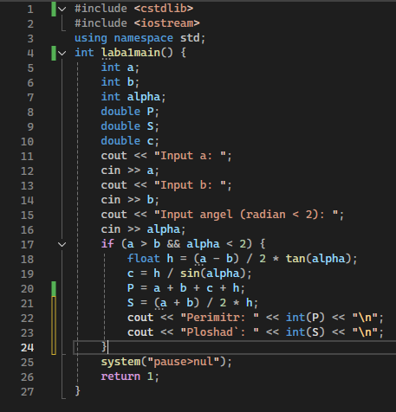

**Пояснение**:

1. В строках 5-10 идёт объявление переменных(длины оснований, острый угол(в радианах), площадь, периметр и длина наклонной стороны), требуемых для выполнения программы.
2. В строках 11-16 идёт ввод оснований прямоугольной трапеции и острого угла(в радианах) в соответствующие переменные .
3. В строчке 17 идёт проверка на существование такой трапеции и соответствие условиям
4. В строках 18-21 идёт расчёт высоты, наклонной стороны, периметра и площади по соответствующим математическим формулам.
5. В строках 22, 23 выводятся готовые значения периметра и площади трапеции, которую ввёл пользователь.

**Примеры работы программы**:

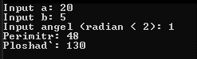

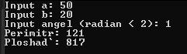

**Блок схема кода**:

